KALENDÁR TURISTICKÝCH PODUJATÍ
2023

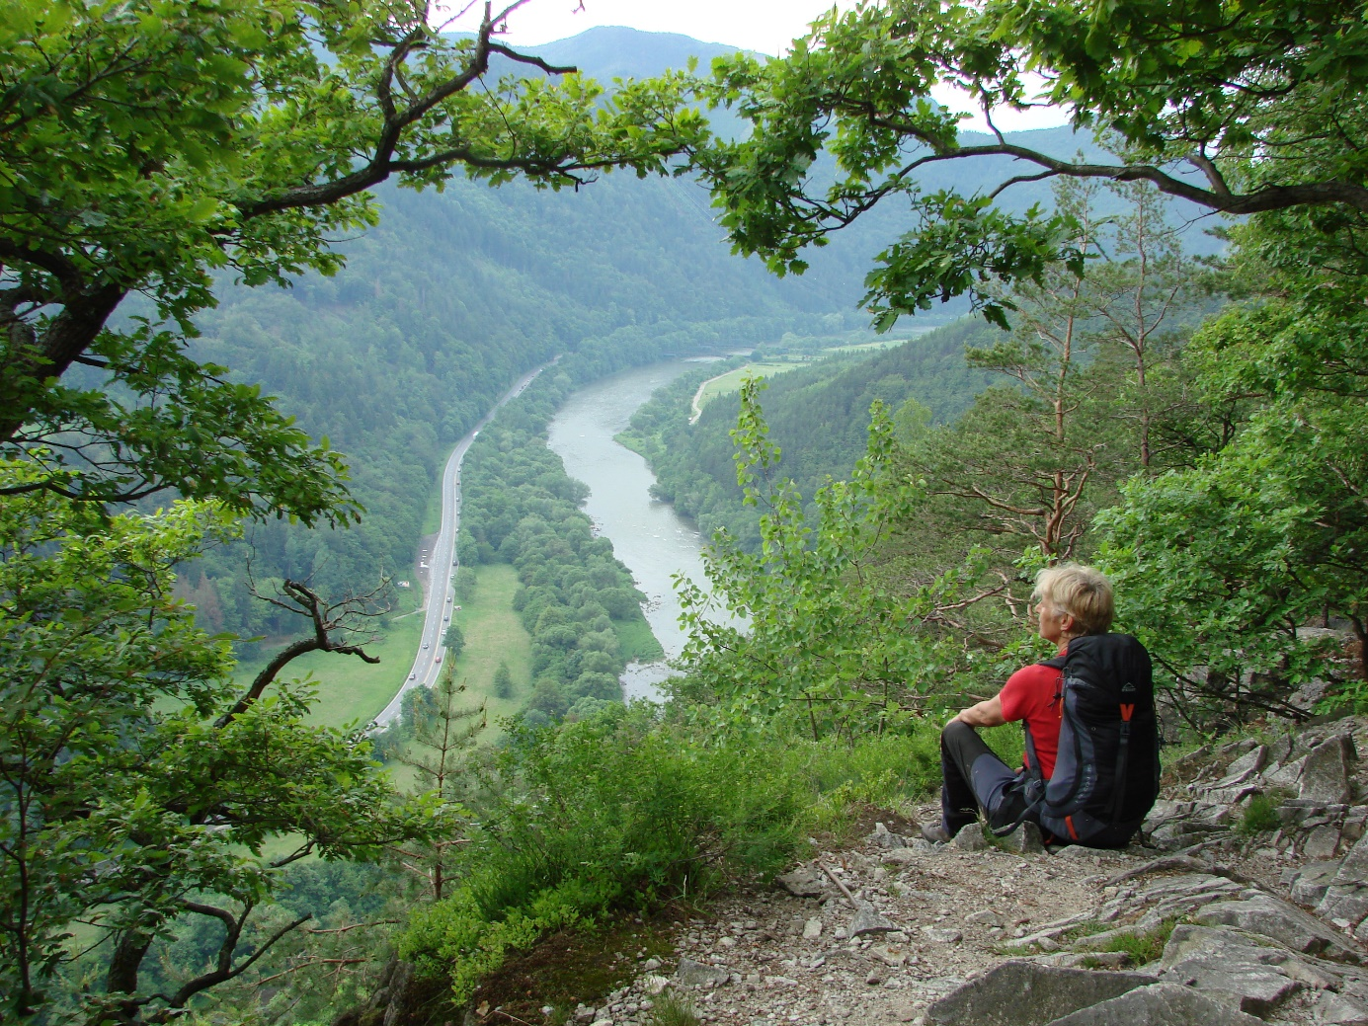

KLUB SLOVENSKÝCH TURISTOV
REGIÓN LIPTOV

Keď k horám zrak svoj zodvihnem, vidím mnoho krás, tam k prísnym horám vysoký musím kráčať zas...V diaľke tisíc štítov vidím, na všetko zabudnem, do diaľky slová zakričím:
Krásna je táto zem!
úryvok textu piesne od skupiny Jazdci
Ján Čižmár

Priatelia turisti,

po roku sa Vám znova prihováram pestrou ponukou podujatí. Do kalendára sme zaradili aj ďalšie, na ktorých máte možnosť spoznať aj iné kúty Slovenska. V minulom roku sme uskutočnili tri podujatia celoslovenského významu a veľa klubových akcií. Niektoré boli veľmi vydarené, s peknou turistickou atmosférou, čo ocenili aj zúčastnení turisti. Ďakujem všetkým organizátorom, ktorí sa na nich postarali o príjemné chvíle účastníkov. Žiaľ, komplikovaná situácia v spoločnosti sa dotýka tiež turistického života a hlavne účasti na podujatiach. Na rok 2023 sa však pozerám s optimizmom. Verím, že sa naďalej budeme stretávať nielen my starší, ale aj vo väčšom počte pribudnú mladí, ktorí budú pokračovať v rozvíjaní organizovanej turistiky na Liptove.

Pavel Lupták

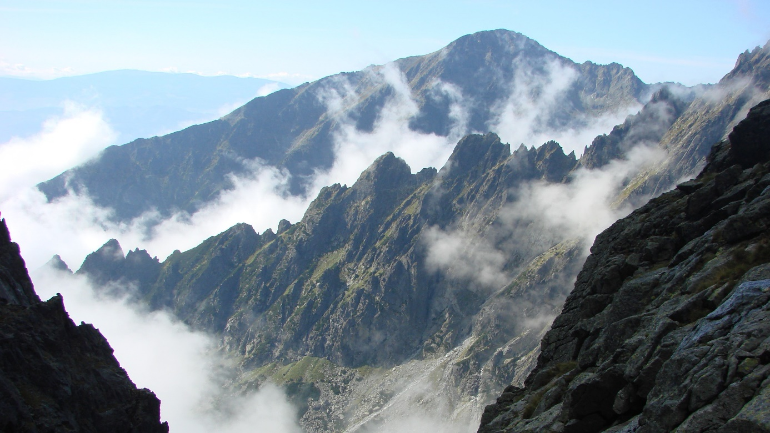

KALENDÁR TURISTICKÝCH PODUJATÍ
NA ROK 2023
Január
1.1.2023
Novoročné stretnutie na Teplici stretnutie o 13.00 hod.
Turistklub Liptovské Sliače - KST Darmošlap Partizánska Ľupča
Ján Lupták 0911 207 728 janoluptak@gmail.com
Igor Sokol 0904 669 333 sokol6@post.sk

1.1.2023
Privítanie nového roka na Májekovej chate
Veľká Fatra, Malinô Brdo
KST Ružomberok Ing.Dušan Mišík 0905 297 685 kstrk.sk@gmail.com

6.1.2023
Trojkráľový výstup na Prednú Maguru
Nízke Tatry
KST Darmošlap Partizánska Ľupča Igor Sokol 0904 669 333 sokol6@post.sk

6.1.2023
Trojkráľový výstup na Tlstú horu 25.ročník, Veľká Fatra
KNAC Ružomberok Róbert Fajta 0907 227 379 fajtarob@gmail.com

Február
2. - 5.2.2023 XII. Medzinárodný zimný zraz turistov PTTK, KST, KČT
Nowy Sacz, Poľsko
PTTK Nowy Sacz
Igor Sokol 0904 669 333 sokol6@post.sk

18.2.2023
Valné zhromaždenie KST- Región Liptov (reštaurácia Prameň – Liptovské Sliače )
Ján Lupták 0911 207 728 janoluptak@gmail.com
Presný termín a miesto bude včas zverejnené
19.2.2023
Fašiangový výstup na Mních25.ročník, Chočské vrchy
KNAC Ružomberok Róbert Fajta 0907 227 379 fajtarob@gmail.com

Marec
5.3.2023
Výstup na Veľký Choč-MDŽ 17.ročník, Chočské vrchy
KNAC Ružomberok
Róbert Fajta 0907 227 379 fajtarob@gmail.com

26.3.2023
Výstup na Babky
Západné Tatry
KST Jasná Liptovský Mikuláš Eva Felcanová 0904 912 714 felcanova.eva@imafex.sk , Pavel Kráľ 0949 687 283 palinokral31@gmail.com

Apríl
10.4.2023
Šibačkový výstup na Liptovský hrad
30.ročník, stretnutie o 11.30 hod.
Chočské vrchy
OŠK RENOP Odbor turistiky Liptovská Teplá Pavol Sitek 0908 861 308 luba0501@gmail.com

16.4.2023
Otvorenie turistickej sezóny - Májekova chata
Otvorenie 100 jarných kilometrov
Veľká Fatra, Malinô Brdo
KST Ružomberok Ing.Dušan Mišík 0905 297 685 kstrk.sk@gmail.com

22.4.2023
Deň zeme - brigáda na Cyklokorytničke
Cyklochodník
KNAC Ružomberok
Róbert Fajta 0907 227 379 fajtarob@gmail.com

30.4.2023
Chodníkom Zdenka Hochmutha- výstup na Čebrať
VII.ročník, Šípska Fatra
KST Ružomberok
Pavel Lupták 0948 223 458 elektriss@gmail.com

30.4.2023
Výstup na Šíp
Šípska Fatra
Turistický klub Šíp Stankovany Ing.Peter Tomáň 0905 449 445 peter.toman1@gmail.com

Máj
1.5.2023 Cyklo- Okolo Liptovskej Mary KST Jasná Liptovský Mikuláš Eva Felcanová 0904912 714 felcanova.eva@imafex.sk, Pavel Kráľ 0949 687 283 palinokral31@gmail.com
7.5.2023Výstup na Sinú Nízke Tatry KST Jasná Liptovský Mikuláš Eva Felcanová 0904912714 felcanova.eva@imafex.sk, Pavel Kráľ 0949 687 283 palinokral31@gmail.com
8.5.2023Letný výstup na Malý Salatín3.ročník, stretnutie na vrchole o 11.00 hod. Nízke Tatry Turistklub Liptovské Sliače Dušan Sliacky 0904 111 613 dusansliacky13@gmail.com
7.5.2023
Otvorenie cyklistickej sezóny - Cyklokorytnička
KNAC Ružomberok
Róbert Fajta 0907 227 379 fajtarob@gmail.com

20.5.2023 Regionálne majstrovstvá – TOB Veľká Fatra,Malinô Brdo Ing.Dušan Mišík 0905 297 685 kstrk.sk@gmail.com
26. - 28.5.2023
58.stretnutie čitateľov časopisu Krásy Slovenska - Hermanovce
Autobusový zájazd
Pohorie Bachureň
KST Región Prešov, KST Chotárna Hermanovce Pavel Lupták 0948 223 458 elektriss@gmail.com

28.5.2023
Výstup na Poludnicu
Nízke Tatry
Odbor turistiky ŠK Závažná Poruba
Ing.MilanKuľhavý 0908 023 027 mkulhavy@centrum.sk

Jún
4.6.2023
Bicykluje celá rodina – Kalameny 40.ročník
KNAC Ružomberok
Róbert Fajta 0907 227 379 fajtarob@gmail.com
11.6.2023
Výstup na Krakovu hoľu
Nízke Tatry
TJ Štart Odbor turistiky Liptovský Ján
MichalMlynarčík 0915851 916 mlynarcik61@gmail.com

22. - 25.6.2023
Zraz vysokohorských turistov
56.ročník, Vysoké Tatry
miesto ešte nie je určené
Ján Lupták 0911 207 728 janoluptak@gmail.com

25.6.2023
Výstup na Prednú Maguru
Nízke Tatry
KST Darmošlap Partizánska Ľupča
Igor Sokol 0904 669 333 sokol6@post.sk

Júl
6. - 9.7.2023
69.celoslovenský letný zraz KST a 53.stretnutie TOM
KST Región Malé Karpaty, KST Lozorno
Pavol Sitek 0908 861 308 luba0501@gmail.com

9.7.2023
Splav Váhu
Lisková - Kraľovany
KST Darmošlap Partizánska Ľupča
Igor Sokol 0904 669 333 sokol6@post.sk

15.7. 2023
Štefánikovské stretnutie turistov na Chate generála M.R.Štefánika pod Ďumbierom
Nízke Tatry
Spoločnosť M.R.Štefánika, kluby Brezno a Liptovský Mikuláš, KST
Pavel Lupták 0948 223 458 elektriss@gmail.com

16.7.2023
Hviezdicový výstup na Veľkú Chochuľu
41.ročník, stretnutie na vrchole o 11.00 hod.Nízke Tatry
TJ Partizán Odbor turistiky Liptovská Lúžna Štefan Črep 0911 325 459 crep.michal.MC@gmail.com

29.7.2023
Stretnutie turistov Liptova- Výstup na Predný Choč z obce Lisková Chočské vrchy KST Lisková Katarína Žúborová 0910 238 043 zuborova.katka62@gmail.com

August3.-6.8.2023
Okolo Liptova - cyklo
44.ročník, zraz cyklistov v Likavke
KNAC Ružomberok Róbert Fajta 0907 227 379 fajtarob@gmail.com

4. - 6.8.2023 Salatínske návraty - Táborenie spojené s výstupom na Salatín Nízke Tatry TJ Partizán Odbor turistiky Liptovská Lúžna Štefan Črep 0911 325 459 crep.michal.MC@gmail.com
6.8.2023
Výstup na Veľký Salatín
42.ročník, stretnutie na vrchole o 11.00 hod. Nízke Tatry
Turistklub Liptovské Sliače
Ladislav Littva 0907 481 ladislav.littva@gmail.com

12.- 13.8.2023
Národný výstup na Kriváň
Vysoké Tatry
KST Región Liptov, mestá Liptovský Mikuláš a Vysoké Tatry, Matica slovenská, obec Pribylina Ján Lupták 0911 207 728 janoluptak@gmail.com

19. - 20.8.2023
II. stretnutie priaznivcov histórie turistiky KST
Liptovský Mikuláš
Sekcia histórie turistiky KST, KST Región Liptov
Ivan Bubelín 0904 688 006 bubelinyivan@centrum.sk

29.8.2023
Výstup na Predný Choč na počesť SNP
stretnutie na vrchole o 11.00 hod. Chočské vrchy
KSTL TOM Likavka
Branislav Hatala 0907872 407 hbstolarstvo@gmail.com
September
2.9.2023
Výstup na Kútnikov kopec
13.ročník, Veľká Fatra
Tramp Hubová Ing. Peter Ižo 0910 170 579 peter.izo@hotmail.sk

3.9.2023
Výstup na Bystrú
57.ročník, Západné Tatry, odvoz turistov z Lipt.Hrádku a nazad zdarma
ŠKM Liptovský Hrádok
Jozef Skladaný 0903 585 703 skladany@azet.sk

15. - 17. 9.2023
XIV. Stretnutie priaznivcov KST / Európsky deň turistiky /
Revúca
KST TO Dúbrava Jelšava, R KST Rožňava, KST
Pavol Sitek 0908 861 308 luba0501@gmail.com

17.9.2023
Výstup na Ostrý Roháč
Západné Tatry
KST Jasná Liptovský Mikuláš
Eva Felcanová 0904 912 714 felcanova.eva@imafex.sk
Pavel Kreva 0949 433 567 kreva@centrum.sk

Október
8.10.2023
Ukončenie cyklistickej sezóny - Cyklokorytnička
KNAC Ružomberok
Róbert Fajta 0907 227 379 fajtarob@gmail.com
7.10.2023 Výstup na Chabenec Nízke TatryKST Darmošlap Partizánska Ľupča Igor Sokol 0904 669 333 sokol6@post.sk
14.10.2023 Lesníckym chodníkom J. D. Matejovie Súľovské vrchy, LNCH Dolná hora Lesy SR, KST Kamzík Rajecké Teplice, KST Pavol Sitek 0908 861 308 luba0501@gmail.com

21.10.2023
Pietna spomienka na obete hôr - Symbolický cintorín
Vysoké Tatry - Popradské pleso
Štátne lesy TANAPu
Pavel Lupták 0948 223 458 elektriss@gmail.com

November
11. - 12.11.2023
Ukončenie turistickej sezóny - Májekova chata
Veľká Fatra, Malinô Brdo
KST Ružomberok
Ing.Dušan Mišík 0905 297 685 kstrk.sk@gmail.com

December
2.12.2023
Mikulášsky turistický kvíz
Partizánska Ľupča
turistické kluby z Partizánskej Ľupče, Liptovských Sliačov, Ľubele a Dúbravy
Igor Sokol 0904 669 333 sokol6@post.sk

3.12.2023
Mikulášska vychádzka okolo Sidorova
19.ročník, Veľká Fatra
KNAC Ružomberok
Róbert Fajta 0907 227 379 fajtarob@gmail.com

26.12.2023
Štefanský zimný výstup na Malý Salatín
41.ročník, stretnutie na vrchole o 11.00 hod. Nízke Tatry
Turistklub Liptovské Sliače
Róbert Jacko 0907 569 392 jackorobert@azet.sk

26.12.2023
Štefanský výstup na Veľký Salatín
stretnutie na vrchole o 11.00 hod. Nízke Tatry
TJ Partizán Odbor turistiky Liptovská Lúžna
Štefan Črep 0911 325 459 crep.michal.MC@gmail.com

26.12.2023 Tradičný výstup na Poľany
15.ročník, Veľká Fatra Tramp Hubová
Ing.Peter Ižo 0910 170 579 peter.izo@hotmail.sk

26.12.2023
Štefanský výstup na Predný Čebrať
stretnutie na vrchole o 11.00 hod.Chočské vrchy
KSTL TOM Likavka
Branislav Hatala 0907 872 407 hbstolarstvo@gmail.com
31.12.2023
Silvestrovský výstup na Fedorku
stretnutie na vrchole o 11.00 hod. Nízke Tatry
TJ Partizán Odbor turistiky Liptovská Lúžna
Štefan Črep 0911 325 459 crep.michal.MC@gmail.com

31.12.2023
Silvestrovský výstup na Demänovskú horu
Nízke Tatry
KST Jasná Liptovský Mikuláš
Eva Felcanová 0904 912 714 felcanova.eva@imafex.sk
Pavel Kreva 0949433 567 kreva@centrum.sk

Vážení priatelia, informácie o konaných podujatiach si overte priamo u usporiadateľov.
Niektoré môžu byť z nepredvídavých príčin presunuté, alebo zrušené.

www.kstliptov.sk
kstliptov@gmail.com

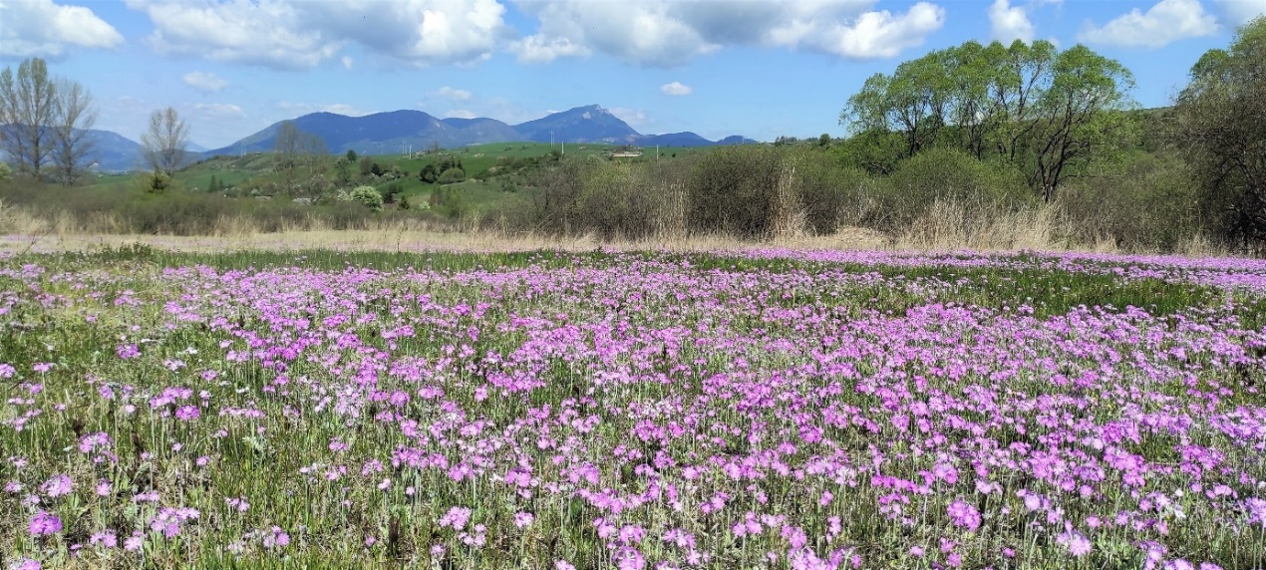

REGIONÁLNA RADA
PREDSEDA | Lupták Ján | 0911 207 728 | janoluptak@gmail.com
PODPREDSEDA | Felcanová Eva | 0904 912 714 | felcanova.eva@imafex.sk
TAJOMNÍK | Bubniaková Mária | 0907 173 377 | bubniakova@atlas.sk
HOSPODÁR | Říha Vladimír Ing. | 0911 655 119 | hospodar.kstl@gmail.com
PEŠIATURISTIKA | Sitek Pavol | 0908 861 308 | luba0501@gmail.com
VYSOKOHORSKÁ TURISTIKA | Lupták Ján | 0911 207 728 | janoluptak@gmail.com
CYKLO TURISTIKA | Fajta Róbert | 0907 227 379 | fajtarob@gmail.com
LYŽIARSKA, VODNÁTURISTIKA | Sokol Igor | 0904 669 333 | sokol6@post.sk
TURISTIKA MLÁDEŽE | Mišík Dušan Ing. | 0905 297 685 | kstrk.sk@gmail.com
KLASIFIKÁCIA, PROPAGÁCIA, METODIKA | Lupták Pavel | 0948 223 458 | elektriss@gmail.com
ZNAČENIE, OCHRANA PRÍRODY | Panáček Marián | 0908 648 530 | majpan@azet.sk
HISTÓRIA | Bubelíny Ivan | 0904 688 006 | bubelinyivan@centrum.sk
REVÍZNA KOMISIA - PREDSEDA | Bunta Ondrej | 0907 829 409 | ondrejbunta@gmail.com
ČLEN | Jacko Róbert | 0907 569 392 | jackorobert@azet.sk
ČLEN | Kreva Pavel | 0949 433 567 | kreva@centrum.sk

KLUBY A ODBORY |  | Predseda
ŠK OT BANÍKOV Bobrovec |  | Labaška Pavel | 0908 538 622 | labaska95@gmail.com
TURISTKLUB Liptovské Sliače |  | Lupták Ján | 0911 207 728 | janoluptak@gmail.com
TJ PARTIZÁN OT  Liptovská Lúžna |  | Črep Štefan | 0911 325 459 | crep.michal.mc@gmail.com
KST JASNÁ Liptovský Mikuláš |  | Felcanová Eva | 0904 912 714 | felcanova.eva@imafex.sk
TJ ŠTART OT Liptovský Ján |  | Mlynarčík Michal | 0915 851 916 | mlynarcik61@gmail.com
KST Liptova |  | Kamien Ján | 0917 411 056 | kstl.nvk@gmail.com
OŠK RENOP OT Liptovská Teplá |  | Sitek Pavol | 0905 861 308 | luba0501@gmail.com
ŠKM OT Liptovský Hrádok |  | Skladaný Jozef | 0903 585 703 | skladany@azet.sk
KST Ružomberok |  | Mišík Dušan Ing. | 0905 297 685 | kstrk.sk@gmail.com
TJ DRUŽBA OT Smrečany - Žiar |  | Duranova Zdena Ing. | 0903 826 069 | zdenad@gmail.com
ŠK OT Závažná Poruba |  | Kulhavý Milan Ing. | 0908 023 027 | mkulhavy@centrum.sk
KNAC Ružomberok |  | Fajta Róbert | 0907 227 379 | fajtarob@gmail.com
KSTL TOM Likavka |  | Hatala Branislav | 0907 872 407 | hbstolarstvo@gmail.com
DARMOŠLAP Partizánska Ľupča |  | Sokol Igor | 0904 669 333 | sokol6@post.sk
TOM MOTÁCI Liptovský Mikuláš |  | Majchútová Miroslava PhDr. | 0903 515 252 | majchutova@pobox.sk
TRAMP Hubová |  | Ižo Peter Ing. | 0910 170 579 | peter.izo@hotmail.sk
Horský spolok VAGUS Potok |  | Straka Ján MUDr. | 0905 682 213 | trikopy@gmail.com
TJ OT Pribylina |  | Drobúl Peter | 0907 829 473 | drobul@gmail.com
ŠK KU OT Ružomberok |  | Mišata Ján | 0908 422 874 | zuzulkalane@gmail.com
OŠK TO HRDOŠ Švošov |  | Drdák Milan | 0908 960 675 | milandrdak@zoznam.sk
 | Turistický klub ŠÍP Stankovany | Tomáň Peter Ing. | 0905 449 445 | peter.toman1@gmail.com
 | KST Lisková | Žúborová Katarína | 0910 238 043 | zuborova.katka62@gmail.com
 | Klub Alpinistov a Turistov Dúbrava | Holáň Vladimír Ing. | 0915 172 645 | vholan4@gmail.com

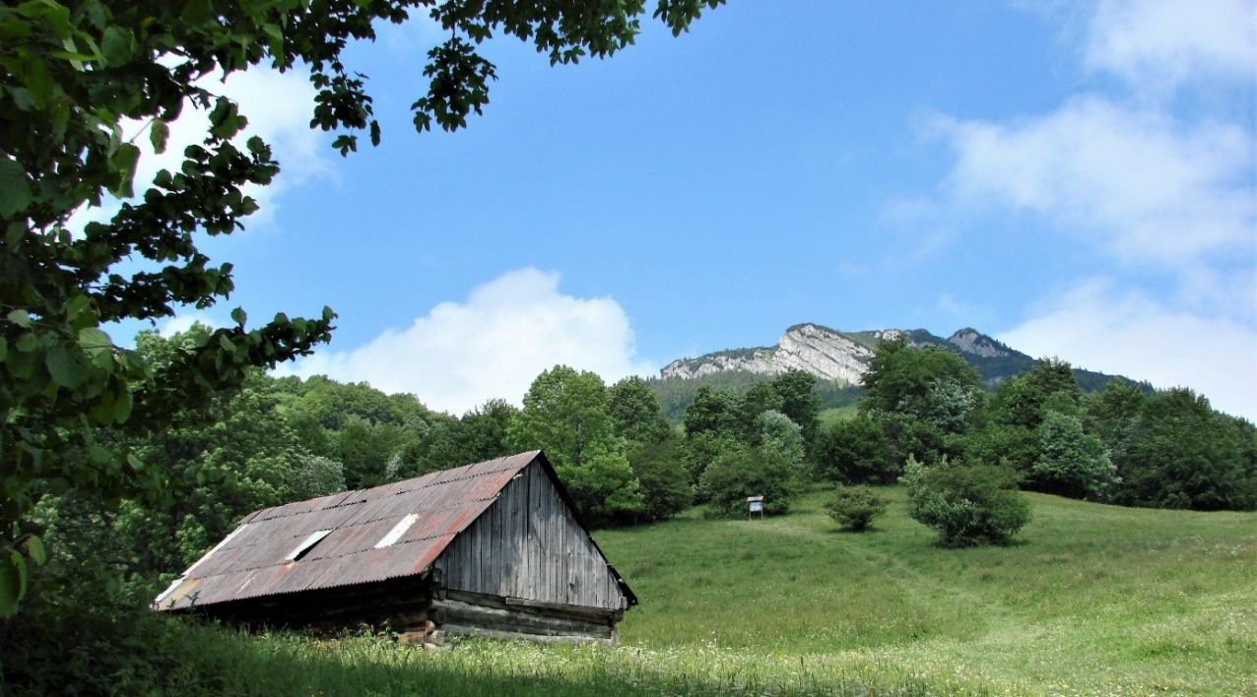

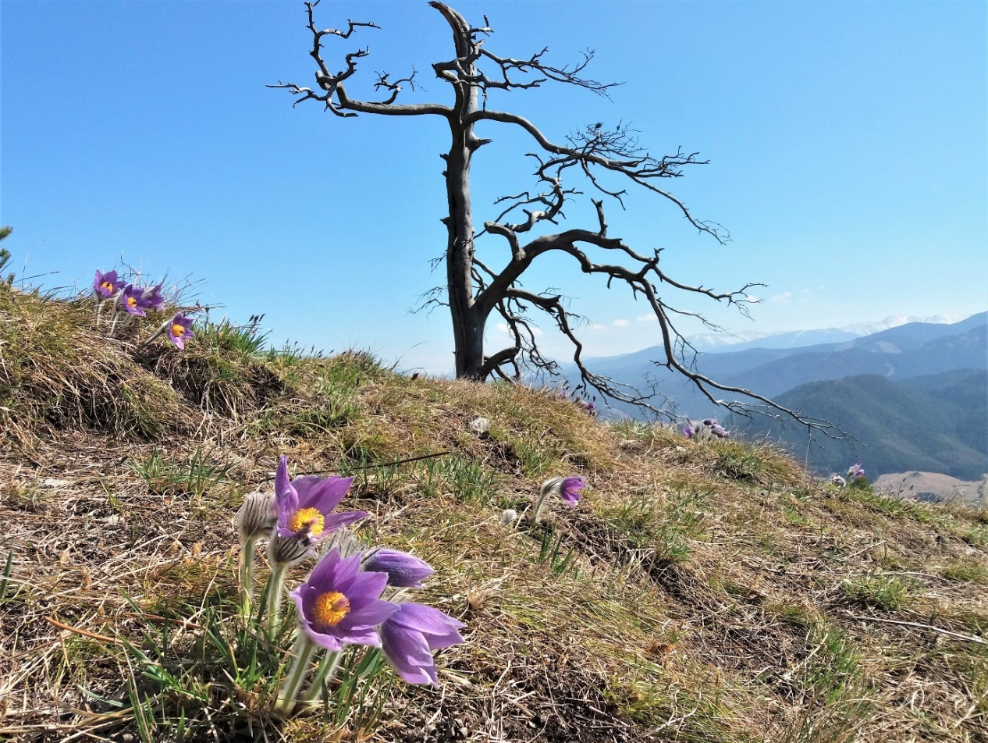

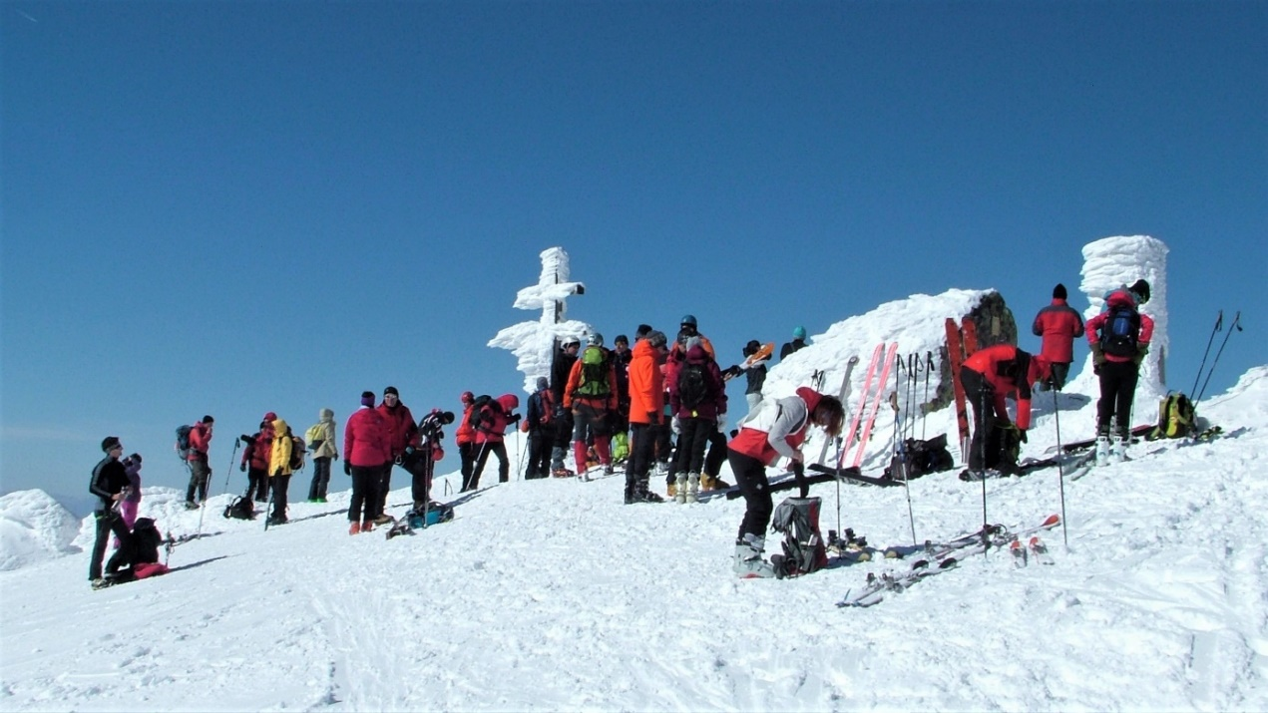

Texty a foto: Pavel Lupták, Anežka Luptáková

